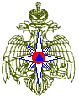

ВЕРА
ИВАНОВНА

ОКСАНА
АНАТОЛЬЕВНА

АЛЛА
АЛЕКСАНДРОВНА

АЛЕНА
ВИКТОРОВНА

АНАТОЛИЙ
БОРИСОВИЧ

